 | Istituto Omnicomprensivo“Montefeltro”  I.C. “A.Battelli” – I.I.S. “M.Vannucci”  Via Giusti - 61028 SASSOCORVARO (PU)  Tel. 0722-76137 – Fax 0722-76261 - C.F. 82006010415  E-mail: omnicomprensivo.montefeltro@provincia.ps.it  Posta certificata: psis00100b@pec.istruzione.it  Sito web: http://www.iis-montefeltro.it | 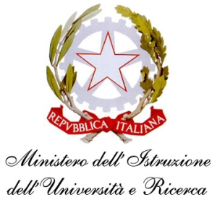

COMUNICAZIONE N. 159 Sassocorvaro, 09/01/2015

Ai genitori degli alunni

AI DOCENTI
SCUOLA SECONDARIA DI I GRADO
CLASSI 3^ A e B

AL DSGA

OGGETTO: Progetto Orientamento 2015/2016 – Incontro con gli Istituti Superiori della Provincia e l’Ufficio Formazione e Impiego della Provincia di Pesaro e Urbino.

Come consuetudine da anni, per poter aiutare i ragazzi delle terze classi della Scuola Secondaria di I Grado e le loro famiglie ad affrontare meglio la scelta futura, nell’ambito del Progetto Orientamento per la Scuola Secondaria di I grado, l’Istituto Omnicomprensivo Montefeltro di Sassocorvaro il giorno giovedì 15 gennaio 2015, DALLE ORE 17.30 ALLE ORE 19.30, organizza un incontro con i docenti delle Scuole Superiori presenti nel territorio per offrire l’opportunità a genitori e studenti di avere uno scambio diretto nonché una pluralità di informazioni e di materiali.
L’incontro, che avrà inizio presso l’Aula magna della sede centrale dell’Istituto Omnicomprensivo Montefeltro con il saluto del Dirigente Scolastico continuerà poi con un momento individuale, in cui i Rappresentanti delle scuole superiori ed i tutor provinciali per l’Orientamento incontreranno singolarmente i genitori e gli alunni interessati ad avere delucidazioni ed approfondimenti.
I docenti sono pregati di far riportare la presente nel libretto delle comunicazioni e di controllare la firma di presa visione da parte dei genitori.

La presente comunicazione è pubblicata sul sito Internet della scuola all’indirizzo http://www.iis-montefeltro.it. al link ALBO/CIRCOLARI.

LB/uff.did.sp IL DIRIGENTE SCOLASTICO REGGENTE
(Dott.ssa REANA MAZZA)

